a)

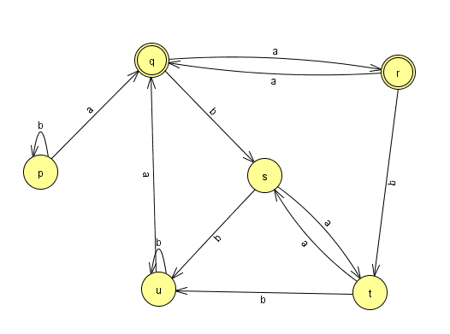

Minimizamos los estados inalcanzables 🡪No hay

El conjunto cociente Q/E0={{p,s,t,u},{q,r}}

Renombramos los subconjuntos:

{p,s,t,u} 🡪1

{q,r}🡪2

Rearmamos la tabla:

|  |  |  |
| --- | --- | --- |
|  | a | b |
| 🡪p | 2 | 1 |
| q* | 2 | 1 |
| r* | 2 | 1 |
| s | 1 | 1 |
| t | 1 | 1 |
| u | 2 | 1 |

El conjunto cociente Q/E1={{p,u},{s,t},{q,r}}

Q/E0 ≠ Q/E1

Renombramos los subconjuntos:

{p,u} 🡪3

{s,t}🡪4

{q,r}🡪5

Rearmamos la tabla:

|  |  |  |
| --- | --- | --- |
|  | a | b |
| 🡪p | 5 | 3 |
| q* | 5 | 4 |
| r* | 5 | 4 |
| s | 4 | 3 |
| t | 4 | 3 |
| u | 5 | 3 |

El conjunto cociencte Q/E2={{p,u},{s,t},{q,r}}

Q/E1 = Q/E2

Obtenemos el AFD Mínimo

Renombramos los estados como:

{p,u}🡪A

{s,t}🡪B

{q,r}🡪C

La tabla es:

|  |  |  |
| --- | --- | --- |
|  | a | b |
| 🡪A | C | A |
| B | B | A |
| *C | C | B |

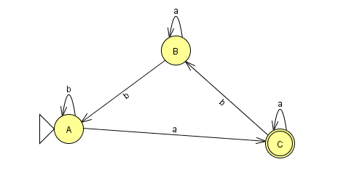

b)

|  |  |  |
| --- | --- | --- |
|  | 0 | 1 |
| 🡪q0 | q1 | q2 |
| q1 | q2 | q3 |
| q2 | q2 | q4 |
| *q3 | q3 | q3 |
| *q4 | q4 | q4 |
| *q5 | q5 | q4 |

Eliminamos los estados inalcanzables 🡪 eliminamos q5

Reordenamos los estados y los agrupamos como estados no finales y estados finales:

El conjunto cociente Q/E0 {{q0,q1,q2}, {q3,q4}}

Renombramos los subconjuntos:

{q0,q1,q2}🡪1

{q3,q4}🡪2

Rearmamos la tabla:

|  |  |  |
| --- | --- | --- |
|  | 0 | 1 |
| 🡪q0 | 1 | 1 |
| q1 | 1 | 2 |
| q2 | 1 | 2 |
| *q3 | 2 | 2 |
| *q4 | 2 | 2 |

Agrupamos según comportamiento:

El conjunto cociente Q/E1={{q0},{q1,q2},{q3,q4}}

Q/E0 ≠ Q/E1

Renombramos los subconjuntos

{q0}🡪3

{q1,q2}🡪4

{q3,q4}🡪5

Rearmamos la tabla:

|  |  |  |
| --- | --- | --- |
|  | 0 | 1 |
| 🡪q0 | 4 | 4 |
| q1 | 4 | 5 |
| q2 | 4 | 5 |
| *q3 | 5 | 5 |
| *q4 | 5 | 5 |

Agrupamos según comportamiento:

Q/E2={{q0},{q1,q2},{q3,q4}}

Q/E1 = Q/E2

Obtenemos el AFD Mínimo

Renombramos los estados:

{q0}🡪A

{q1,q2}🡪B

{q3,q4}🡪C

Armamos la tabla:

|  |  |  |
| --- | --- | --- |
|  | 0 | 1 |
| 🡪A | B | B |
| B | B | C |
| *C | C | C |

c)

Eliminamos los estados inalcanzables: No hay ninguno

El conjunto cociente Q/E0={{q0,q1,q2,q3,q4},{q5}}

Nombramos los subconjuntos

{q0,q1,q2,q3,q4}🡪1

{q5}🡪2

Rearmamos la tabla:

|  |  |  |
| --- | --- | --- |
|  | a | b |
| 🡪q0 | 1 | 1 |
| q1 | 1 | 1 |
| q2 | 1 | 1 |
| q3 | 2 | 1 |
| q4 | 2 | 1 |
| *q5 | 2 | 2 |

Agrupamos según comportamiento:

Q/E1={{q0,q1,q2},{q3,q4},{a5}}

Q/E0 ≠ Q/E1

Renombramos los subconjuntos:

{q0,q1,q2}🡪3

{q3,q4}🡪4

{q5}🡪5

Rearmamos la tabla:

|  |  |  |
| --- | --- | --- |
|  | a | b |
| 🡪q0 | 3 | 3 |
| q1 | 4 | 4 |
| q2 | 4 | 4 |
| q3 | 5 | 4 |
| q4 | 5 | 4 |
| *q5 | 5 | 5 |

Agrupamos según comportamiento:

Q/E2={{q0},{q1,q2},{q3,q4},{q5}}

Q/E1 ≠ Q/E2

Renombramos los subconjuntos:

{q0}🡪6

{q1,q2}🡪7

{q3,q4}🡪8

{q5}🡪9

Rearmamos la tabla

|  |  |  |
| --- | --- | --- |
|  | a | b |
| 🡪q0 | 7 | 7 |
| q1 | 8 | 8 |
| q2 | 8 | 8 |
| q3 | 9 | 8 |
| q4 | 9 | 8 |
| *q5 | 9 | 9 |

Agrupamos según comportamiento:

Q/E3={{q0},{q1,q2},{q3,q4},{q5}}

Q/E2=Q/E3

Obtenemos el AFD Mínimo

Renombramos los estados:

{q0}🡪A

{q1,q2}🡪B

{q3,q4}🡪C

{q5}🡪D

Armamos la tabla

|  |  |  |
| --- | --- | --- |
|  | a | b |
| 🡪A | B | B |
| B | C | C |
| C | D | C |
| *D | D | D |

